综合练习
满分 100 分 · 共 20 题
班级：____________ 姓名：____________ 学号：__________ 得分：__________
1. （选择题，5 分） 盒子里原来有9块糖，小明拿走了4块。求盒子里还剩几块糖，正确的算式是（ ）。
A. 9＋4＝13 B. 9－4＝5 C. 4＋5＝9 D. 9－5＝4
2. （选择题，5 分） 6＋（ ）＝10，括号里应该填（ ）。
A. 3 B. 4 C. 5 D. 16
3. （选择题，5 分） 树上有5只小鸟，又飞来3只，现在树上一共有多少只小鸟？正确列式是（ ）。
A. 5－3＝2 B. 5＋3＝8 C. 8－3＝5 D. 3＋2＝5
4. （选择题，5 分） 盒子里原来有9块糖，小明拿走了4块。求“还剩几块”，应该怎样列式？
A. 9+4 B. 9-4 C. 4+9 D. 9-9
5. （选择题，5 分） （ ）+6=10，括号里应该填几？
A. 3 B. 4 C. 5 D. 16
6. （选择题，5 分） 树上有5只小鸟，又飞来3只。现在树上一共有多少只小鸟？
A. 2只 B. 5只 C. 8只 D. 9只
7. （判断题，5 分） 有8个气球，飞走了2个，求还剩几个，要用减法计算，列式是8－2＝6（个）。（ ）
8. （判断题，5 分） 因为4＋5＝9，所以9－4＝5，括号里要填的数可以用减法求出来。（ ）
9. （判断题，5 分） 有8个气球，飞走了2个，求还剩几个，可以用8-2计算。（ ）
10. （判断题，5 分） 因为4+5=9，所以9-4=5。（ ）
11. （填空题，5 分） 看图写算式：左边有3个圆片，右边有5个圆片。
3＋5＝（ ）
5＋3＝（ ）
8－3＝（ ）
8－5＝（ ）
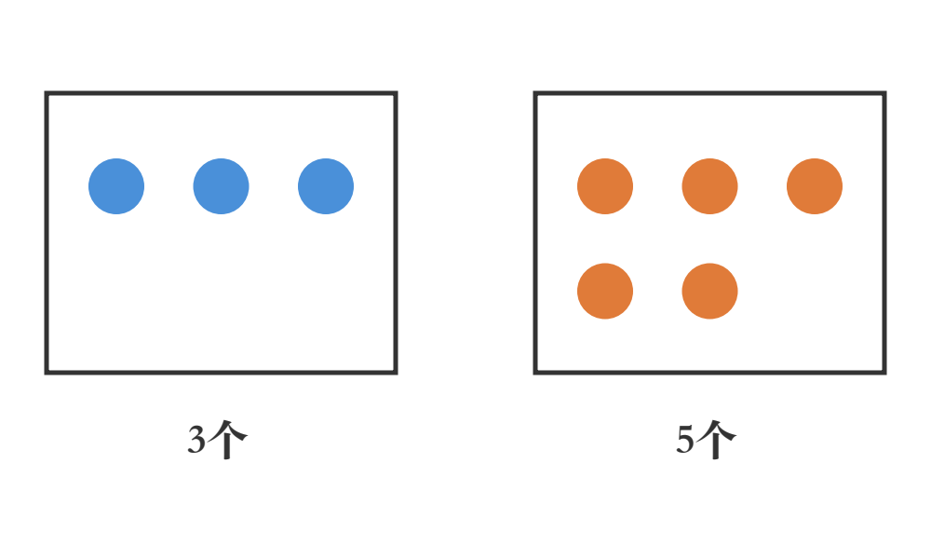
12. （填空题，5 分） 想一想，填一填。
（1）7＋（ ）＝12
（2）（ ）＋6＝14
（3）9＋（ ）＝15
13. （填空题，5 分） 小明有6张画片，小红比小明多3张。小红有（ ）张画片。
14. （填空题，5 分） 看图写算式：左边3个圆，右边5个圆。
3+5=（ ）
5+3=（ ）
8-3=（ ）
8-5=（ ）
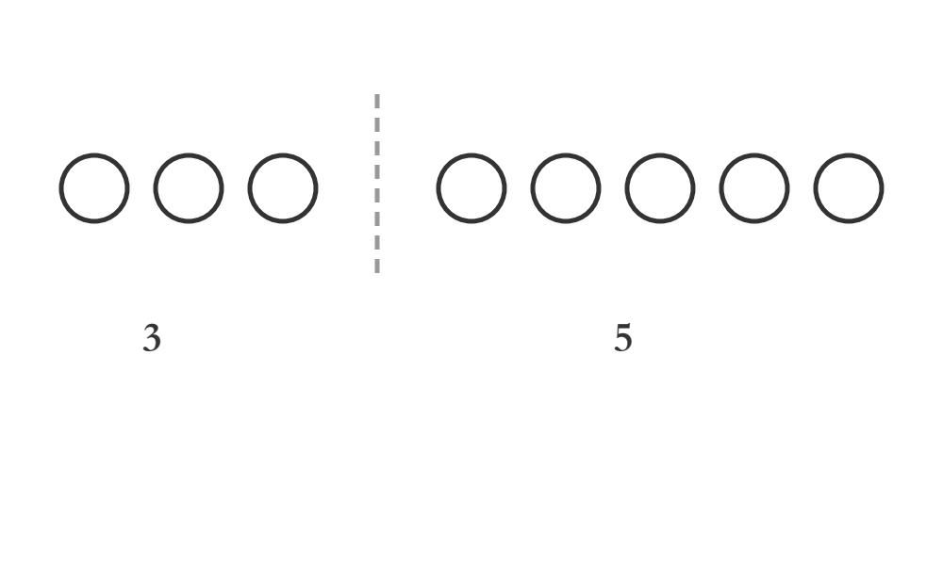
15. （填空题，5 分） 填一填：
（ ）+4=9
7+（ ）=10
（ ）+2=8
16. （填空题，5 分） 有10个苹果，吃掉3个，还剩（ ）个；再吃掉2个，还剩（ ）个。
17. （解决问题，5 分） 一年级（1）班有男生9人，女生8人。全班一共有多少人？（列式计算，并写出答句）

18. （解决问题，5 分） 篮子里有12个苹果，妈妈拿走了5个。篮子里还剩多少个苹果？（列式计算，并写出答句）

19. （解决问题，5 分） 小明有6张画片，小红又送给他4张。小明现在一共有多少张画片？（列式计算，并写答句）

20. （解决问题，5 分） 篮子里有12个鸡蛋，妈妈拿走了5个。篮子里还剩多少个鸡蛋？（列式计算，并写答句）

